MMB-terminal
ver 1.1

Руководство пользователя.

Оглавление

Установка приложения. 3
Первый запуск. 3
Порядок работы с приложением. 4
Ввод данных. 4
Смена этапа. 4
Экспорт данных. 4
Импорт данных. 5
Главная форма. 6
Настройки. 7
Импорт данных. 8
Экспорт данных. 10
Старт ввода данных. 12
Выбор этапа. 13
Выбор команды. 14
Сход участника. 16
Ввод данных. 17

Установка приложения.
Приложение устанавливается развёртыванием пакета terminal.apk на планшет.
Для запуска приложения требуется создать структуру директорий на sdcard.
Создаваемые директории:
- /mnt/sdcard/mmb;
- /mnt/sdcard/mmb/db;
- /mnt/sdcard/mmb/import;
- /mnt/sdcard/mmb/export.
Приложение работает с базой данных terminal.db.
При установке приложения нужно взять пустую базу terminal.db и положить её в директорию /mnt/sdcard/mmb/db.
Изначально база terminal.db пустая.

Первый запуск.
При первом запуске нужно сразу выполнить импорт таблиц из центральной базы (всю информацию о маршбросках и командах).
Затем нужно ввести настройки: user_id, device_id, current_raid_id, transp_user_id, transp_user_password.
Настройки согласовываются с администраторами центральной базы данных на старте.
После импорта данных и применения настроек можно приступать к работе.

Порядок работы с приложением.
Во всех формах работает кнопка BACK, которая приводит к закрытию формы с потерей всех изменений.
Все активные действия (старт импорта/экспорта, применение настроек, выбор этапа, сохранение введённых данных) происходят только по нажатию управляющих кнопок на формах.

Ввод данных.
Основная функция приложения — ввод данных о финише команд на заданном этапе.
Для этого нужно выбрать пункт «Input data» в главной форме.
Затем выбрать этап.
Далее начинается процесс выбора команды и ввода данных. Для поиска команды предусмотрен фильтр.
Когда команда выбрана, становятся возможны ввод данных или регистрация схода участника.
После ввода данных и сохранения результата кнопкой OK пользователь возвращается к выбору команды.

Смена этапа.
В любой момент можно вернуться на форму выбора этапа и сменить этап ввода.

Экспорт данных.
В любой момент можно вернуться на главную форму и произвести экспорт данных.
Экспорт данных происходит в двух режимах: полный экспорт, экспорт данных с последней выгрузки.
Экспорт с последней выгрузки позволяет уменьшить объём пакета экспорта.
Полный экспорт не влияет на дату «время последнего экспорта».

Импорт данных.
Импорт данных полезен при старте ММБ, когда судьи ещё имеют возможность регистрировать новые команды, изменять состав команд.
После завершения регистрации стартовавших возможно произвести повторный импорт, и обновить состав команд на планшете.
Это позволит вводить данные даже по тем командам, которые не зарегистрировались заранее.
Импорт данных не влияет на уже импортированные данные, он не приводит к сбоям в работе приложения.

Главная форма.

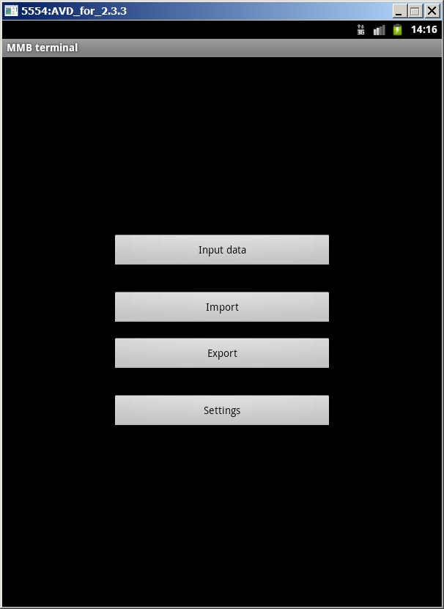
Основной пункт — ввод данных.
Также есть возможность изменить настройки и произвести импорт/экспорт данных.

Настройки.
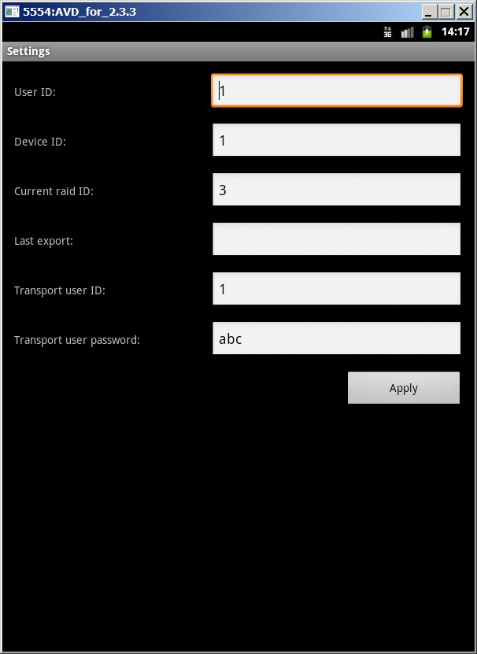
После ввода настроек необходимо нажать кнопку «Apply», иначе они не сохранятся.

Импорт данных.
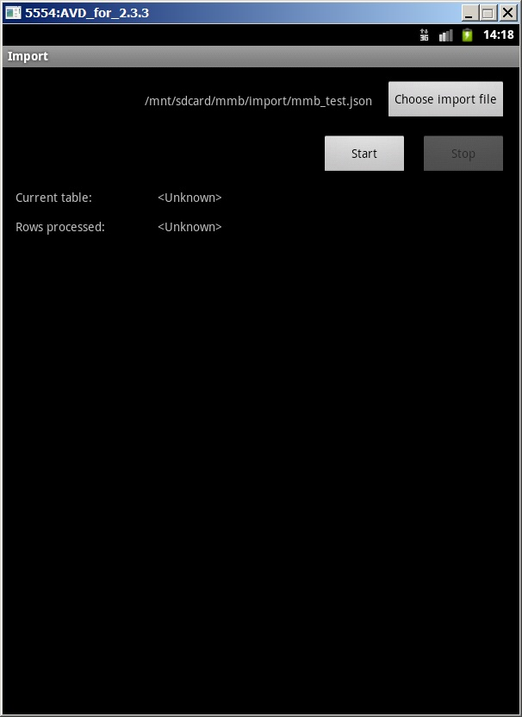
Сначала нужно выбрать импортируемый файл.
Файлы нужно скопировать на планшет в директорию /mnt/sdcard/mmb/import.
После выбора файла можно стартовать импорт кнопкой «Start».
Сразу после старта блокируется кнопка «Start», активизируется кнопка «Stop», начинает выводиться текущяя информация об импортируемых таблицах.
Для успешного импорта данных нужно дождаться сообщения об окончании импорта.
Импорт прерывается немедленно в случаях:
- нажатия кнопки BACK;
- нажатия кнопки «Stop»;
- сворачивания приложения (кнопка HOME);
- переворачивания экрана, если переворачивание не заблокировано.

Экспорт данных.
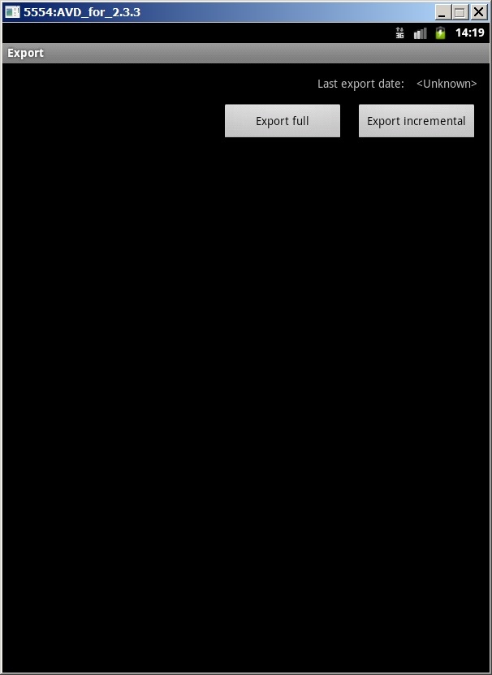
Экспорт запускается.
Экспорт сохраняет данные в файлы со специальными именами в директорию /mnt/sdcard/mmb/export.
Формат имени файла: terminal_export_<user_id>_<device_id>_<export_type>_<export_date>.txt.
Когда экспорт запущен, блокируются кнопки запуска экспорта.
Экспорт прерывается немедленно в случаях:
- нажатия кнопки BACK;
- сворачивания приложения (кнопка HOME);
- переворачивания экрана, если переворачивание не заблокировано.
Если экспорт был прерван, сформированный файл считается испорченным, он будет проигнорирован системой импорта данных в центральную базу.
Если экспорт завершился успешно, то файл можно найти в папке /mnt/sdcard/mmb/export, затем отправить этот файл администраторам.

Старт ввода данных.
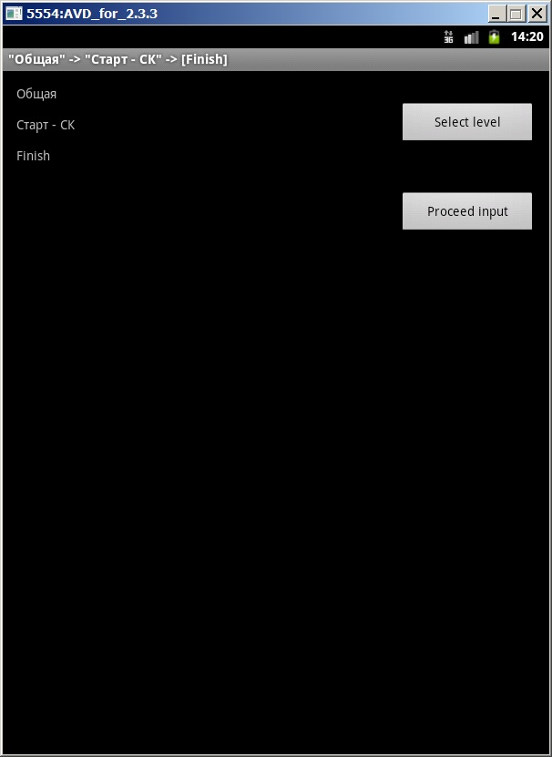
Форма старта ввода данных позволяет сменить этап ввода данных, а потом перейти к самому вводу данных.
Кнопка «Select level» открывает выбор этапа.
Информация о текущем выбранном этапе отображается.
Кнопка «Proceed input» начинает ввод данных.

Выбор этапа.
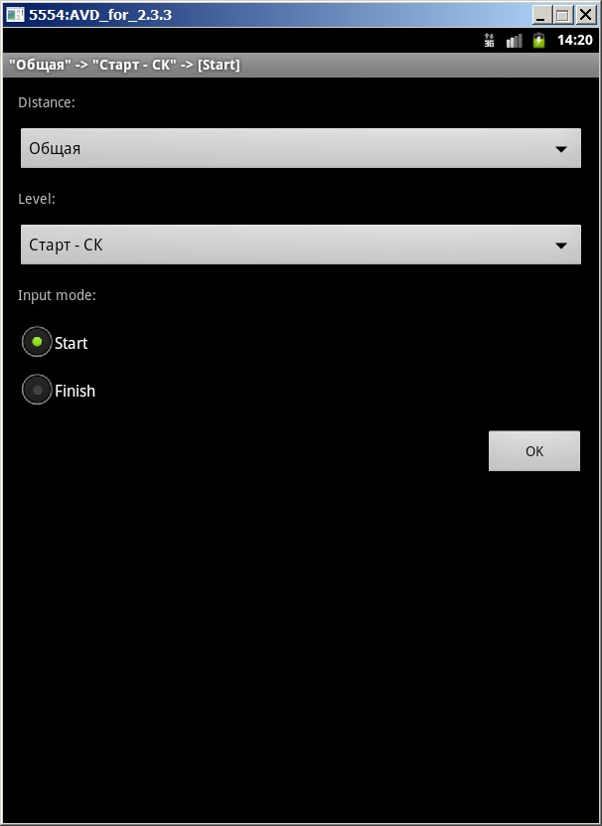
Здесь можно выбрать дистанцию (например A или Б, как на ранних ММБ), этап, контрольную точку этапа для ввода (старт или финиш).
В случае «смены карт», когда финиш одного этапа является сразу стартом следующего, вариант «Start» блокируется для этапа «СК — промфиниш».
В случае фиксированного старта этапа вариант «Start» не блокируется, что позволяет учесть сход участников на старте.

Выбор команды.
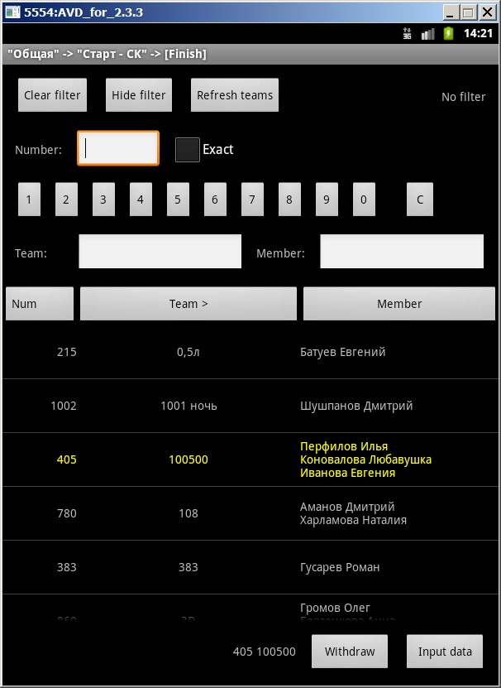
Окно поиска команды позволяет произвести поиск по номеру команды, названию команды, имени участника.
Фильтр работает в трёх режимах. За выбор режима отвечает вторая верхняя кнопка.
При изменении данных фильтра необходимо нажать на кнопку «Refresh teams», чтобы произошёл поиск по заданному критерию.
Команды, прошедшие фильтрацию, отображаются в списке команд.
Список команд можно сортировать по: номеру, названию команды, имени участника.
Найденную команду нужно выбрать в списке. Команда подсвечивается.
Информация о выбранной команде отображается рядом с кнопками перехода ко вводу.
Когда команда выбрана, разблокируются кнопки «Withdraw» и «Input data».
«Withdraw» - сход участника.
«Input data» - ввод информации о времени и взятых КП.

Сход участника.
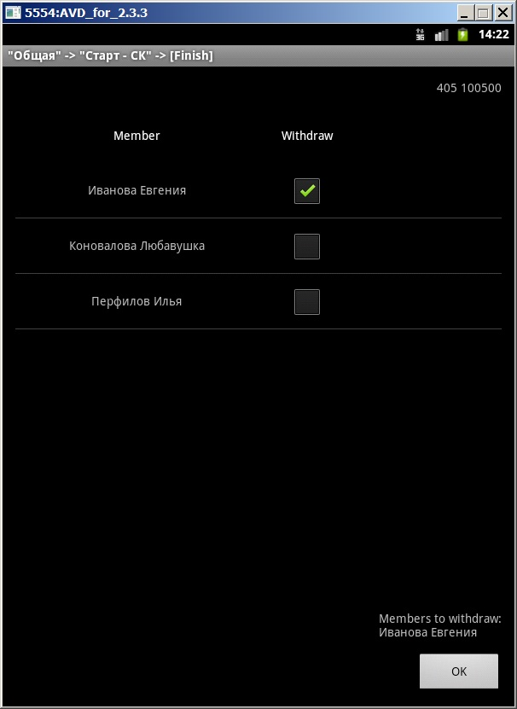
Нужно пометить сошедших участников, и нажать на кнопку OK.
Если ошибочно снять участника, отменить это невозможно.
Уже снятые участники отображаются с надписью «Already withdrawn», приложение учитывает снятие участника на предыдущих этапах.

Ввод данных.
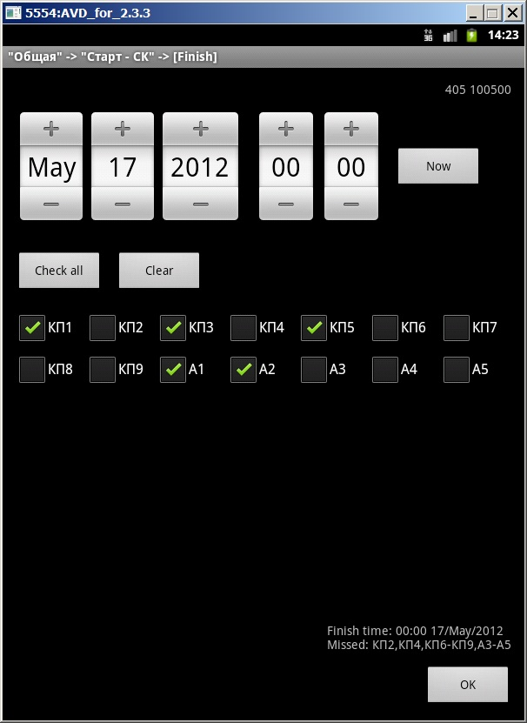
Вводится время старта или финиша.
Отмечаются взятые КП.
В информационной строке выводится результат (время и список пропущенных КП).
После нажатия на кнопку OK данных сохраняются.

